3. Melléklet a 28/2020. (X.22.) önkormányzati rendelethez
1. SZ-1 Szabályozási terv – szabályozási elemek 2. (módosított)
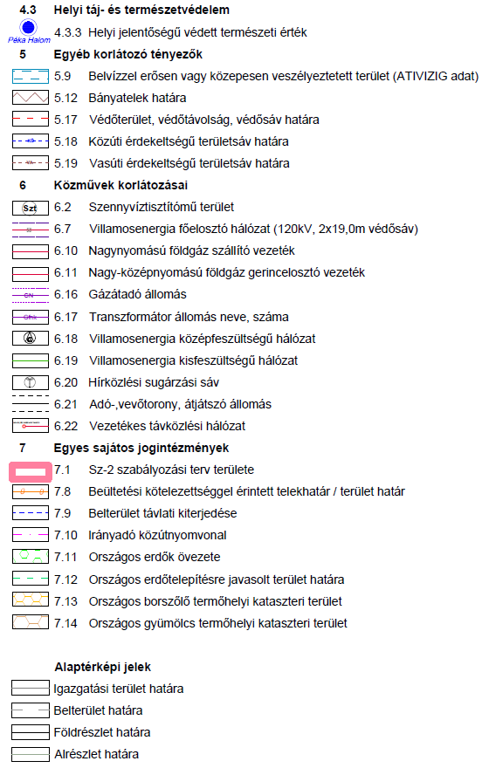

3. SZ-2 szabályozási terv – területfelhasználási módok betűjelei (módosított)
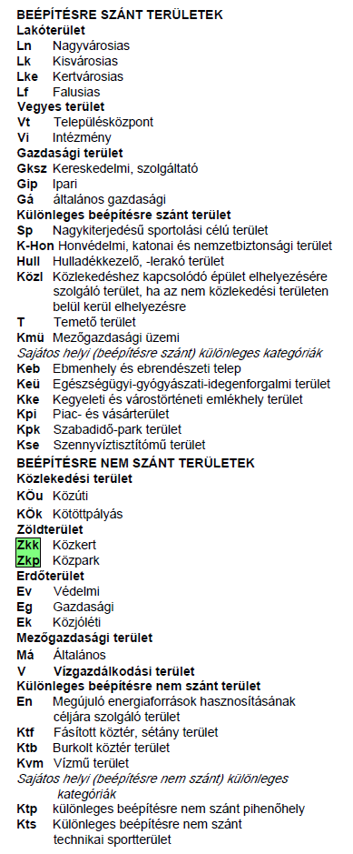

4. SZ-2 Szabályozási terv – szabályozási elemek 2. (módosított)
